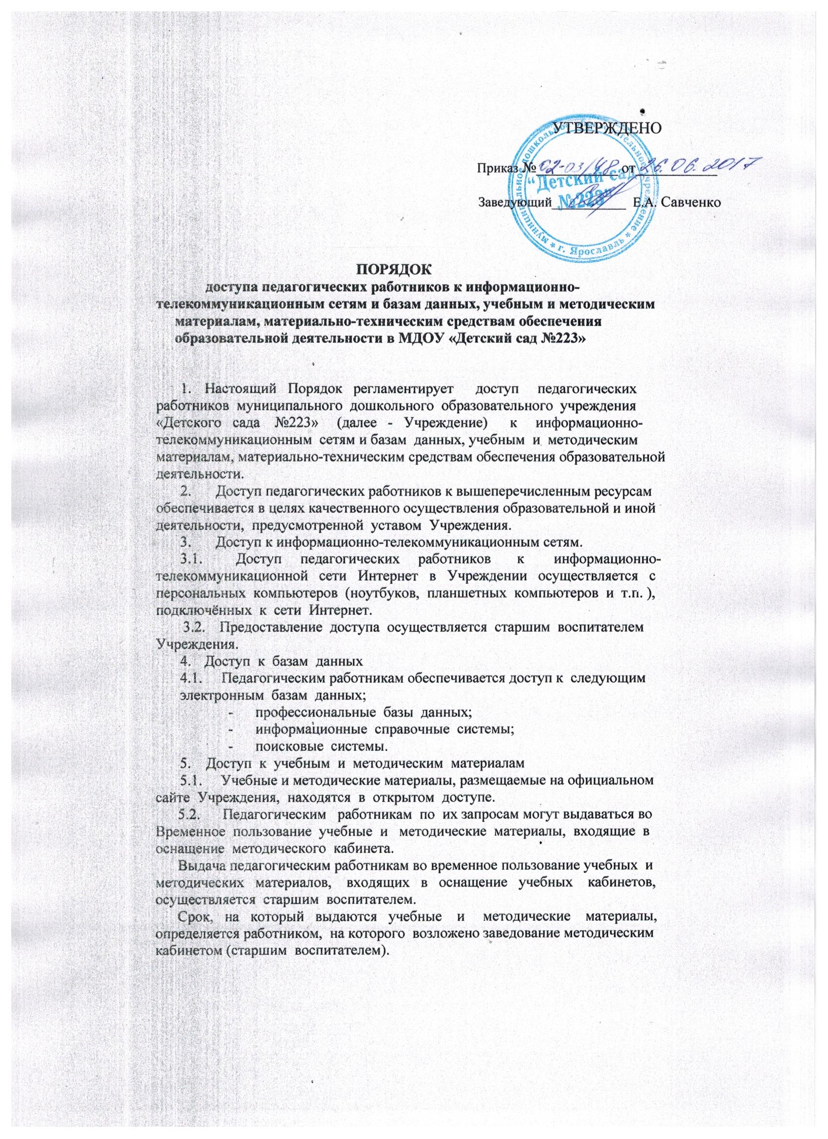

Выдача педагогическому работнику и сдача им учебных и методических
материалов фиксируется в картотеке выдачи методических материалов.
При получении учебных и методических материалов на электронных
носителях, подлежащих возврату, педагогическим работникам не разрешается
стирать или менять на них информацию.
6. Доступ к материально-техническим средствам обеспечения
образовательной деятельности.
  - Доступ педагогических работников к материально-техническим
средствам обеспечения образовательной деятельности осуществляется:
- без ограничения к спортивному и музыкальному залам и иным
помещениям и местам проведения занятий во время, определённое в
расписании занятий;
- спортивному и музыкальному залам и иным помещениям и местам
проведения занятий вне времени, определённого расписанием занятии по
согласованию с работником, ответственным за данное помещение (музыкальным
руководителем и инструктором по физкультуре).
  - Использование движимых (переносных) материально-технических
средств обеспечения образовательной деятельности ( проекторы и т.п )
осуществляется по письменной заявке, поданной педагогическим работником
(не менее, чем за 2 рабочих дня до дня использования материально-технических
средств) старшему воспитателю Учреждения.
Выдача педагогическому работнику и сдача им движимых (переносных)
материально-технических средств обеспечения образовательной деятельности
фиксируется в картотеке выдачи методических материалов.
  - Для копирования или тиражирования учебных и методических
материалов педагогические работники имеют право пользоваться
копировальным аппаратом, который находится в методическом кабинете.
  - Для распечатывания учебных и методических материалов
педагогические работники имеют право пользоваться принтером, находящимся
в методическом кабинете.
7. Накопители информации (СД-диски, флеш-накопители, карты памяти),
используемые педагогическими работниками при работе с компьютерной
информацией, предварительно должны быть проверены на отсутствие
вредоносных компьютерных программ.

